**Установка и настройка «СУБД-КС Docker»**

«СУБД-КС Docker» тестировалась на: CentOS 8, RedOS 7.2, RedOS 7.3.1, Astra Linux SE 1.7, Альт Рабочая станция К» (версия 10). Перед началом установки ознакомьтесь с пунктом 11 настоящей инструкции.

1. Для соединения с Linux -сервером используйте:  
   - терминал в случае наличия графического интерфейса Linux-системы. Чтобы открыть терминал нажмите кнопку  [Терминал], которая располагается на нижней панели инструментов  
   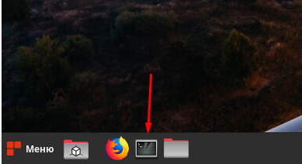   
   - клиент [**PuTTY**](https://www.chiark.greenend.org.uk/~sgtatham/putty/latest.html) для удаленного соединения с Linux -машиной. Для соединения укажите поля как показано ниже на рисунке и нажмите «**Соединиться**».   
   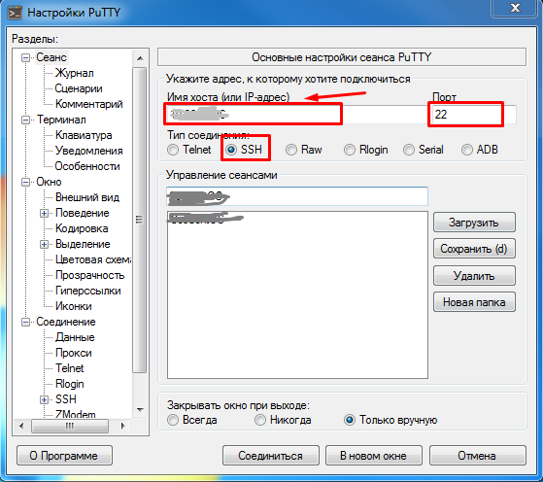
2. Далее необходимо работать через root-a, поэтому введите:  
   sudo su
3. Введите пароль для root-пользователя.
4. Проверьте, установлен ли «Docker-СЕ». Для этого введите:  
   docker -v  
   **Если отобразится информация о версии установленного «Docker-СЕ» как показано на рисунке, то пропустите следующий шаг №5!**.  
   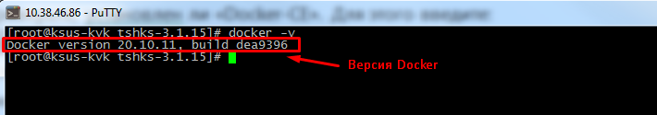
5. Скачайте и распакуйте архив «Docker-CE». Для этого введите:  
   cd /opt  
   wget https://keysystems.ru/files/web/INSTALL/WEB_NEXT/Linux/docker/dks-docker-ce-19.03.4.tar.gz --no-check-certificate  
   chmod +x dks-docker-ce-19.03.4.tar.gz  
   tar -C /opt/ -xvf dks-docker-ce-19.03.4.tar.gz  
     
   Перейдите в каталог /dks-docker-ce-19.03.4 и установите «Docker-CE». Для этого введите команды:  
   cd /opt/dks-docker-ce-19.03.4/  
   bash install.sh  
     
   При успешной установке получите «Docker-CE» получите следующие сообщения:  
   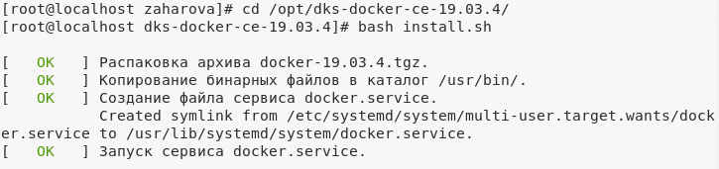
6. Перейдите в каталог /opt:  
   cd /opt
7. Скачайте и распакуйте архив «СУБД-КС Docker»:  
   wget https://keysystems.ru/files/web/INSTALL/WEB_NEXT/Linux/docker/dks-pgsqlks-13.1.tar.gz --no-check-certificate   
   chmod +x dks-pgsqlks-13.1.tar.gz  
   tar -C /opt/ -xvf dks-pgsqlks-13.1.tar.gz  
     
   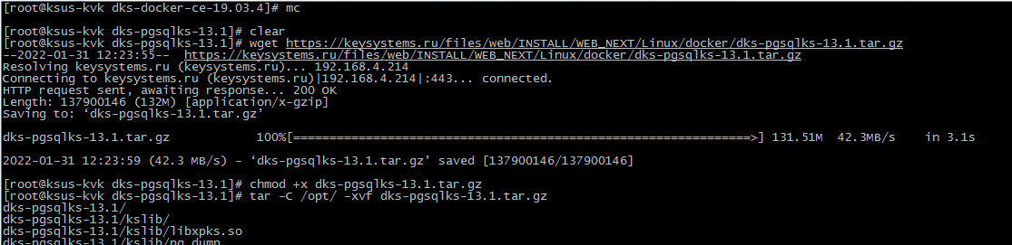
8. Перейдите в каталог /opt/dks-pgsqlks-13.1/ и изучите параметры установки:  
   cd /opt/dks-pgsqlks-13.1/  
   ./install.sh --help  
     
   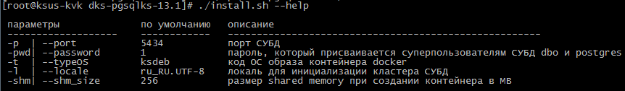  
     
   Детальное описание работы с «СУБД-КС Docker» содержится в файле «readme.txt». Для его просмотра выполните команды:  
   cd /opt/dks-pgsqlks-13.1/  
   cat readme.txt
9. Если пароль по умолчанию «1» и порт по умолчанию «5434» устраивает, то запустите файл установки без параметров (возможна проблема при установке, см. пункт 11.1):  
   /opt/dks-pgsqlks-13.1/install.sh
10. Проверим работоспособность. Для этого в клиенте укажем необходимые параметры: имя пользователя - «dbo», пароль, СУБД «PostgreSQL», сервер – «ip-адрес:порт», база данных – «postgres (Управление БД)» и нажмем «Войти».  
      
    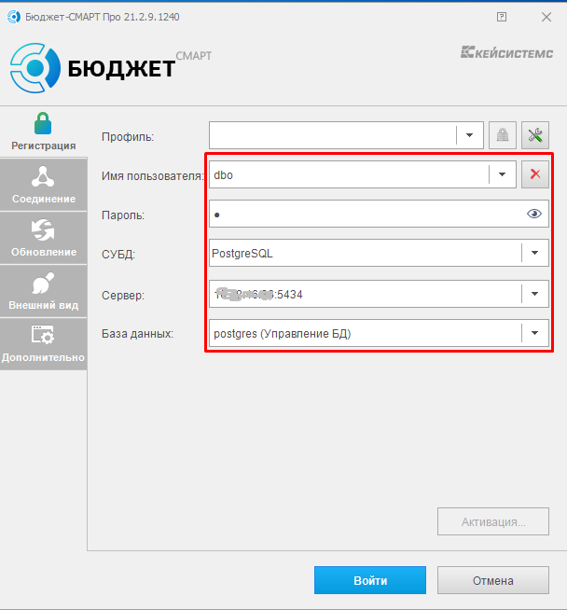   
      
    После успешного подключения СУБД «PostgreSQL» увидим следующее окно:  
    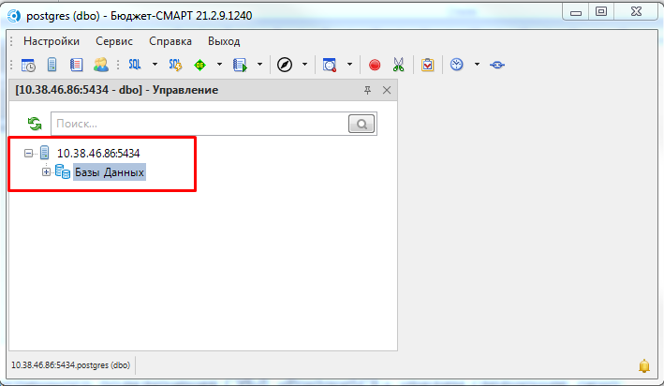
11. Возможные проблемы (следующие действия необходимо выполнить перед началом установки «СУБД-КС Docker»):
    1. Ошибка на этапе построения конечного образа:

OCI runtime create failed: container_linux.go:346: starting container process caused "process_linux.go:297: applying cgroup configuration for process caused \"open /sys/fs/cgroup/docker/a128d2d4e788b100547e0fe2c85f363ea109007b5fb15a9b8f8324a0fdc1d9f8/cpuset.cpus.effective: no such file or directory\"": unknown

Решение:   
(**RedOS MUROM 7.3.1**) Внимание, последняя команда перегрузит хост:

sudo grubby --update-kernel=ALL --args="systemd.unified_cgroup_hierarchy=0"

reboot

**(«Альт Рабочая станция К» (версия 10))**   
Измените конфигурационный файл, а именно, добавьте значение «systemd.unified_cgroup_hierarchy=0». В итоге должно получиться приблизительно так:  
  
mcedit /etc/default/grub

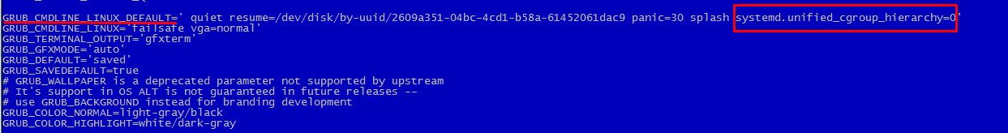

update-grub  
reboot #Перегрузить ОС